Московский государственный университет имени М.В.Ломоносова

**Отчет**

**Параллельная программа на OpenMP, которая реализует**

**однокубитное квантовое преобразование.**

**Факультет:** Вычислительной математики и кибернетики

**Кафедра:** Суперкомпьютеров и квантовой информатики

**Группа:** 323

**Студент:** Тыркалов Евгений Олегович

Москва, 2020

**Задача:**

1. Реализовать параллельную программу на С++ с использованием OpenMP, которая выполняет однокубитное квантовое преобразование над вектором состояний длины $2^{n}$, где n – количество кубитов, по указанному номеру кубита k.
2. Определить максимальное количеств кубитов, для которых возможна работа программы на системе Polus.
3. Протестировать программу на системе Polus, используя преобразование Адамара по номеру кубита.

**Описание алгоритма:**

Математическая постановка:

Имеется комплексный входной вектор (массив) размерности $2^{n}$: {$a_{i}$} = {$a_{0}$, $a_{1}$, ... , $a_{2^{n}-1}$}; n – параметр задачи (число кубитов). Над такими векторами нам необходимо производить так называемые однокубитные операции. Обе эти операции переводят вектор в новый вектор такой же размерности (длины массива). Однокубитная операция задается двумя параметрами: комплексной матрицей размера 2х2 и числом от 1 до n (данный параметр обозначает номер кубита, по которому проводится операция). Итак, дана комплексная матрица:

$$U= \left(\begin{matrix}u_{00} & u_{01} \\ u_{10} & u_{11}\end{matrix}\right)$$

и k - номер индекса от 1 до n (номер кубита).

Такая операция преобразует вектор $\{a_{i_{1},i_{2}…i_{n}}\}$ в {$b_{i_{1},i_{2},…i_{n}}$}, где все $2^{n}$ элементов нового вектора вычисляются по следующей формуле:

$b_{i_{1},i_{2},…i_{k}…i_{n}}= \sum_{j_{k}=0}^{1}{u_{i_{k},i_{k}}a_{i_{1},i_{2},…i_{k}…i_{n}}}$

Преобразование Адамара задается следующей матрицей:

$$H= \frac{1}{\sqrt{2}}\left(\begin{matrix}1 & 1 \\ 1 & -1\end{matrix}\right)$$

**Результаты выполнения:**

|  |  |  |  |  |  |  |  |
| --- | --- | --- | --- | --- | --- | --- | --- |
| количество кубитов | количество процессоров | время работы программы (сек) | | | Ускорение | | |
| 1 кубит | 10 кубит | 20 кубит | 1 кубит | 10 кубит | последний кубит |
| 20 | 1 | 0,096259 | 0,096132 | 0,09478 | 1 | 1 | 1 |
| 2 | 0,052591 | 0,051892 | 0,051336 | 1,830332 | 1,852539 | 1,846267 |
| 4 | 0,032511 | 0,037334 | 0,028808 | 2,960813 | 2,574918 | 3,290058 |
| 8 | 0,017824 | 0,018232 | 0,018229 | 5,400527 | 5,272707 | 5,199407 |
| 32 | 0,011589 | 0,011854 | 0,011852 | 8,305962 | 8,109376 | 7,996641 |
| 64 | 0,009689 | 0,009910 | 0,009909 | 9,934638 | 9,699504 | 9,564664 |
| 128 | 0,008658 | 0,008856 | 0,008855 | 11,11757 | 10,85444 | 10,703546 |
| 160 | 0,008328 | 0,008299 | 0,008275 | 11,55752 | 11,58279 | 11,452516 |
| 24 | 1 | 1,5372 | 1,53917 | 1,52544 | 1 | 1 | 1 |
| 2 | 0,81086 | 0,81086 | 0,816698 | 1,895764 | 1,898194 | 1,867814 |
| 4 | 0,469848 | 0,475916 | 0,460665 | 3,271696 | 3,234121 | 3,311386 |
| 8 | 0,292084 | 0,315461 | 0,286755 | 5,262869 | 4,879113 | 5,319663 |
| 32 | 0,194305 | 0,209856 | 0,190760 | 7,911268 | 7,334397 | 7,996641 |
| 64 | 0,162450 | 0,175452 | 0,15948 | 9,462550 | 8,772563 | 9,564664 |
| 128 | 0,145165 | 0,156784 | 0,14251 | 10,58927 | 9,817128 | 10,70354 |
| 160 | 0,136483 | 0,1436 | 0,13018 | 11,26292 | 10,71816 | 11,71739 |
| 28 | 1 | 24,2861 | 24,2628 | 24,3464 | 1 | 1 | 1 |
| 2 | 13,0918 | 12,9786 | 12,9719 | 1,855061 | 1,869446 | 1,876856 |
| 4 | 7,42278 | 7,33705 | 7,33932 | 3,271833 | 3,306887 | 3,317255 |
| 8 | 4,54453 | 4,51497 | 4,5097 | 5,344028 | 5,373856 | 5,398673 |
| 32 | 3,06809 | 3,04813 | 3,04457 | 7,915700 | 7,959881 | 7,996641 |
| 64 | 2,56512 | 2,54882 | 2,54545 | 9,467851 | 9,520695 | 9,564664 |
| 128 | 2,29217 | 2,2717 | 2,27461 | 10,59520 | 10,65434 | 10,70354 |
| 160 | 2,12354 | 2,0553 | 2,04739 | 11,43661 | 11,80499 | 11,89143 |
| 30 | 1 | 103,49 | 97,567 | 97,6294 | 1 | 1 | 1 |
| 2 | 55,3426 | 52,5547 | 52,4574 | 1,869988 | 1,856484 | 1,861117 |
| 4 | 30,9996 | 29,4618 | 29,6792 | 3,338430 | 3,311644 | 3,289488 |
| 8 | 20,346 | 18,5931 | 18,0467 | 5,086503 | 5,247484 | 5,409820 |
| 32 | 13,7643 | 12,5784 | 12,2088 | 7,518724 | 7,756681 | 7,996641 |
| 64 | 11,5077 | 10,5163 | 10,2073 | 8,993034 | 9,277651 | 9,564664 |
| 128 | 10,2833 | 9,3973 | 9,1212 | 10,06385 | 10,382358 | 10,70354 |
| 160 | 9,1212 | 8,8519 | 8,8817 | 11,34604 | 11,022140 | 10,99219 |

График ускорения для 30 кубитов при изменении 10го

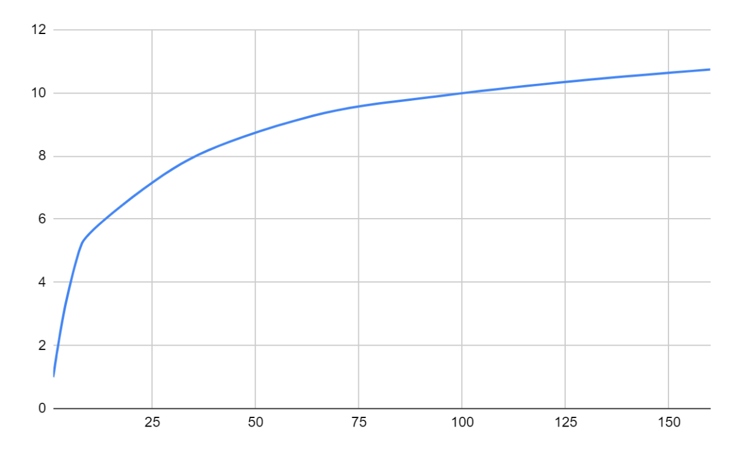

График иллюстрирует экспоненциальную зависимость ускорения от числа потоков.  
Наличие “Плато” обусловлено ограниченностью эффективности распараллеливания.